L’exposition d’un rêve, Mathieu Copeland, 2017
Théorie des Arts
Second exposé

Camart Cécile 21804104

L’exposition d’un rêve

L’exposition d’un rêve se tenait à La Fondation Calouste Gulbenkian en automne 2017.

Si les acteurs de cette exposition ne revendiquaient pas un attachement à créer, a posteriori, un environnement surréaliste, L’exposition d’un rêve peut tout de même se comprendre à travers les caractéristiques du surréalisme telle que l’exposition de Duchamp nous les a révélées.
Ainsi, comme s’il s’agissait d’une actualisation des problématiques illustrées par Duchamp il y a presque un siècle, L’exposition d’un rêve a été une œuvre de collaboration entre différents travailleurs d’art ; cinéastes, écrivains, poètes ou encore dramaturges y dépeignent chacun à leur tour, l’expérience d’un rêve.
Pour parvenir à créer un univers onirique, la scénographie a joué un rôle fondamental. Enfin, comme pour L’exposition Internationale du surréalisme, les codes traditionnels dans la représentation de l’art ont été bouleversés pour laisser cours à une plus grande liberté quant à l’expression de l’immatérialité du rêve.

I/ Répandre le rêve.
- Un projet de collaboration aux allures freudiennes.

L’exposition d’un rêve est à ses débuts, un projet de grande envergure qui ni ne peut s’inscrire
dans le schéma d’une organisation classique.
C’est Mathieu Copeland, le scénographe et commissaire de l’exposition mais aussi, l’initiateur du projet qui a souhaité littéralement représenter douze rêves, empruntés à douze artistes de milieux artistiques différents. Pour concevoir et réaliser cette entreprise, les rêves ont été interprétés en musique par FM Einheit, un compositeur allemand. La chorale de la fondation a elle- même participé à l’enregistrement des rêves des artistes tout au long de l’année 2017.

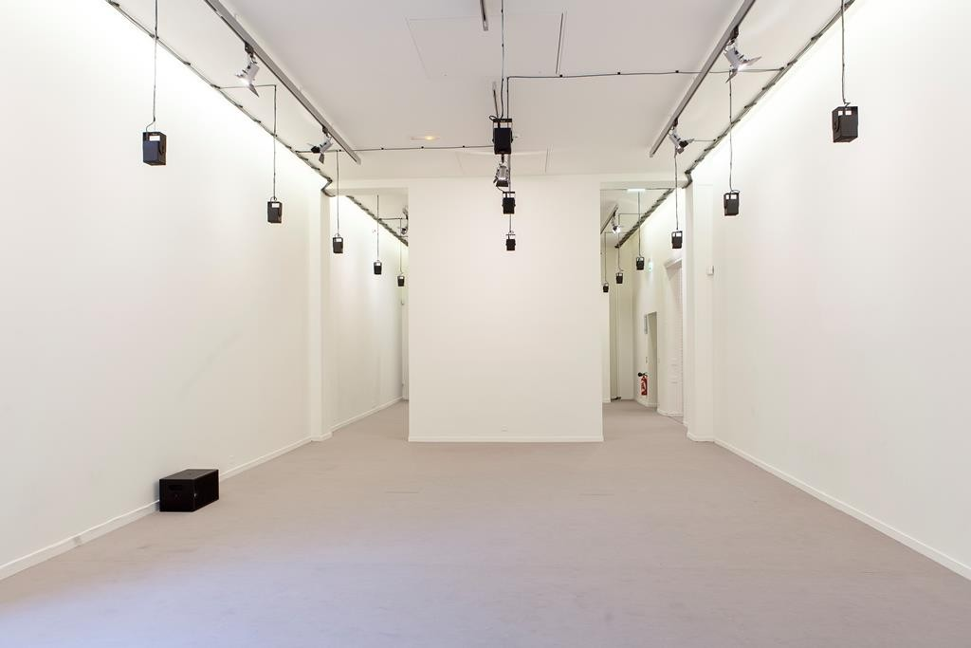
La fondation Calouste Gulbenkian a joué un rôle essentiel dans la conception de l’exposition : les rêves ont été enregistrés dans le jardin Gulbenkian, et l’exposition a été pensé en fonction du lieu qu’offrait la fondation du sixième arrondissement parisien soit, une vaste salle sans porte ponctuée par des murs d’exposition blancs, des murs porteurs couverts de multiples fenêtres et un haut plafond.

Au lieu d’investir le lieu d’objets ou d’œuvres picturales, Mathieu Copeland a laissé l’endroit tel quel : brillant, lumineux et vide. Seulement
quelques coussins beiges sont déposés dans des coins, incitant le visiteur à se débarrasser de la bienséance traditionnelle et à s’allonger aussi longtemps qu’il le souhaite.
Enfin, des mandalas projetés à taille humaine sur les murs blancs des salles ont été créés par des graphistes afin de donner du relief aux chants oniriques.

Mathieu Copeland a qualifié ce projet, d’un concours d’un « auteur-multiple ». Cette appellation originale rappelle les consonnances surréalistes de l’époque où Duchamp était « générateur- arbitre », ou encore Max Ersnt « Maitre des lumières ». Ici, le terme « auteur-multiple » désigne évidemment le travail de collaboration de tous les artistes mais il suggère aussi la symbiose et le fondu des éléments artistiques, comme si l’ensemble des éléments en apparence disparates, formaient un ensemble cohérent produit par un seul et même auteur.

La représentation du rêve et de de son immatérialité.

La volonté de Mathieu Copeland à travers ce projet est de répandre l’immatérialité du rêve. Le rêve, dans la lecture freudienne ainsi que dans les œuvres surréalistes est suggéré comme le support des voix de l’inconscient, parfois de voix d’un autre monde. Il est aussi outil pertinent de création en étant la source de nos désirs et de nos peurs. Le rêve est donc un biais, même s’il est nécessaire et qu’il génère la création, il n’est qu’un pont entre l’inconscient et notre réalisation quotidienne.
Cette conception est le fil conducteur de cette exposition.
Pour, toutefois construire l’immatérialité des rêves des artistes Mathieu Copeland a, avant le reste, choisit la musique. Dans un entretien pour le magazine zérodeux, Mathieu Copeland confie que pour lui, la musique est la forme d’immatérialité par excellence. Aussi, il soutient que la musique et l’art ne peuvent être dissociés, en tant que les deux sont des activités complémentaires. Il pense alors l’exposition comme une « chorégraphie polyphonique. »

Pour compléter cette chorégraphie, des graphistes ont conçu des abstractions géométriques comme les mandalas et des diagrammes symboliques. Parfois utilisés dans des légendes religieuses ou même dans le cadre d’un travail psychiatrique, ces figures viennent renforcer et amplifier l’aspect irréel, parfois délirant des récits musicaux qui s’entendent à travers la salle de murs blancs.

Les mandalas se défigurant au rythme de la musique, le visiteur est à la fois rapidement déconnecté du monde extérieur et à la fois, plongé dans un monde irreprésentable et hallucinant où tous ses sens sont sollicités.

Le voyage dans l’inconscient

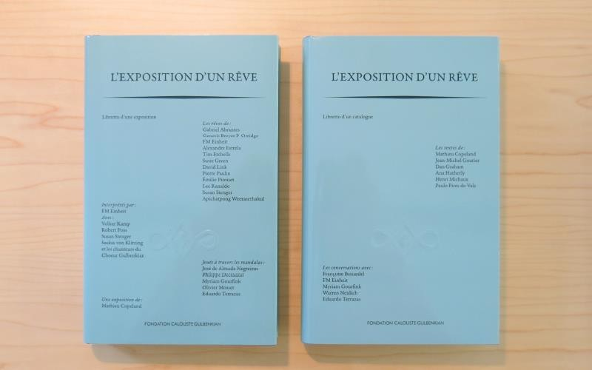
Le visiteur est d’abord invité par un agent d’accueil chiquement habillé à monter les escaliers luxueux du bâtiment de la fondation. Une fois à l’étage, un vaste hall au sol marbré est jonché par deux grandes tables blanches sur lesquelles figurent les grands catalogues de l’exposition.

Après quoi, le visiteur entre sans passer de porte, dans une salle dont la luminosité est cultivée par les murs blancs et les larges fenêtres. Le visiteur est alors immergé dans un puit de lumière presque aveuglante.
S’ajoute à l’environnement virginal, le son des récits de rêves qui se font écho sans s’accumuler et donner une impression de brouhaha. Sur quelques murs, de façon aléatoire en apparence, apparaissent puis disparaissent des mandalas et des formes géométriques aux couleurs primaires. La grandeur de la salle permet au visiteur de ne pas être gêner par les autres et de vivre une expérience pleinement personnelle.

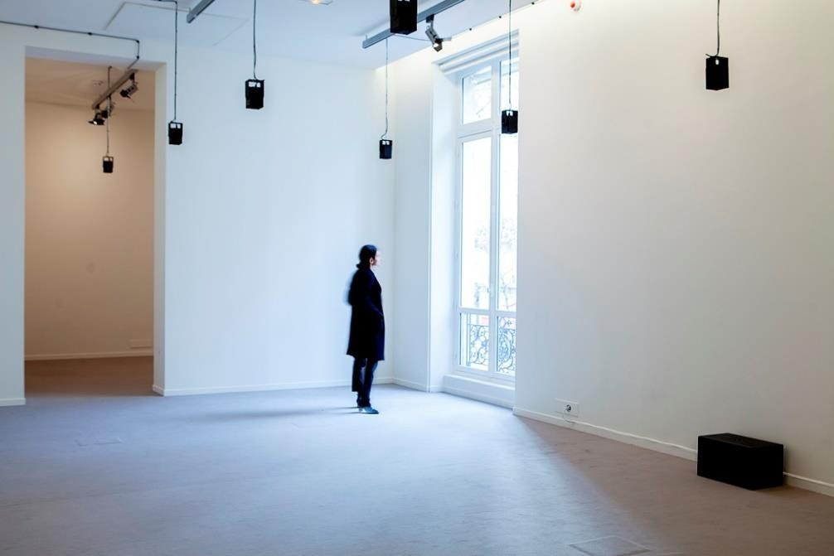
A la manière des surréalistes qui en appelaient au « monde intérieur » le visiteur est entrainé dans une dimension qui lui est à la fois étrangère et apaisante. Celui là est tenté de s’allonger sur les quelques coussins mis à disposition, à sortir un carnet de sa poche et à noter ses propres impressions ou à relever les paroles absurdes mais mélodieuses des chants oniriques. Sans s’en rendre compte, le visiteur est assis aux creux de l’espace de son inconscient. Le puit de lumière éblouissant à la fois vide et habité par
des formes et des paroles abstraites sont les éléments qui constituent cet antre intérieur.

On notera que cette exposition utilise des paradoxes pour créer une impression de trouble chez le visiteur. Le plus remarquable est l’utilisation de l’institution chique parisienne au profit d’un projet qui stipulent ses propres codes artistiques. D’après Mathieu Copeland
« L’architecture, l’institution, le jardin, viennent « renseigner l’exposition et, en retour, l’exposition utilise l’institution ».

II/ L’exposition comme réalisation à part entière.

De la salle vide aux méandres de l’inconscient.

Ainsi, pour parvenir à construire ce voyage dans l’inconscient, il semble que Mathieu Copeland ait refusé la simple explication de son projet dans le catalogue de l’exposition.
Alors que celui-ci aborde l’exposition comme une « chorégraphie polyphonique », ce terme peut sembler faire écho à l’ambition des surréalistes de construire une « poésie plastique » qui faisait référence à l’invention d’un environnement artistique aussi important que les œuvres elles-mêmes.
Alors que Duchamp avait souhaité rendre inidentifiable la galerie des Beaux-Arts, Mathieu Copeland au contraire, à travailler main dans la main avec l’institution afin de profiter de la possibilité du lieu. La scénographie, simple et épurée en apparence, se révèle grâce à l’architecture du lieu et à ses dispositions.
La salle vide, éblouie par le soleil à l’extérieure devient, par sa connexion aux autres éléments scénographiques l’espace de notre inconscient. On peut souligner un autre paradoxe de l’exposition ; Mathieu Copeland produit par des éléments très simples, (de larges fenêtres et un grand plafond blanc) un espace imaginaire complexe, irreprésentable, plein, dont la signification s’impose aux visiteurs.
Cette capacité symbolique de l’espace remet en question les procédés du projet ;
qu’est ce qui est censé représenté le rêve et son immatérialité ?

Si les musiques sont des œuvres d’art produites afin « d’exposer le rêve » il n’en est pas moins flagrant que l’univers onirique ne peut se réduire aux compositions musicales des auteurs. Les musiques ont été conçues pour être une partie d’un ensemble bien plus vaste dans lequel est compris la scénographie, les mandalas numériques et le lieu de l’institution. Tous ces éléments semblent être interdépendants et leur coexistence seulement, aboutit au résultat final et parvient à produire l’effet escompté.

Une exposition au diapason des arts

Dans ce même entretien pour le magazine zérodeux, le travail de Mathieu Copeland est compris comme un objectif vers « l’évanescence des formes artistiques et sur la nécessité de redéfinir les rapports du spectateur à l’espace d’exposition. »
Il semble que pour le scénographe, mêler les formes artistiques est indissociable à un renouvellement de l’expérience d’un visiteur d’exposition.

En effet, l’exposition d’un rêve se fonde sur une partition de tous les éléments artistiques nécessaire à la réalisation d’un univers onirique.

D’abord, l’activation des différentes compositions musicales a été conçue de telle sorte à pouvoir écouter plusieurs d’entre elles, simultanément au fil du chemin du visiteur.
Là encore, le lieu joue un rôle très important : la salle est suffisamment vaste pour pouvoir diffuser plusieurs compositions au même moment. Cependant, les compositions ne se chevauchent pas, le visiteur n’en n’entend qu’une à la fois mais la rumeur d’une composition lointaine peut l’entrainer vers un autre endroit de la pièce.

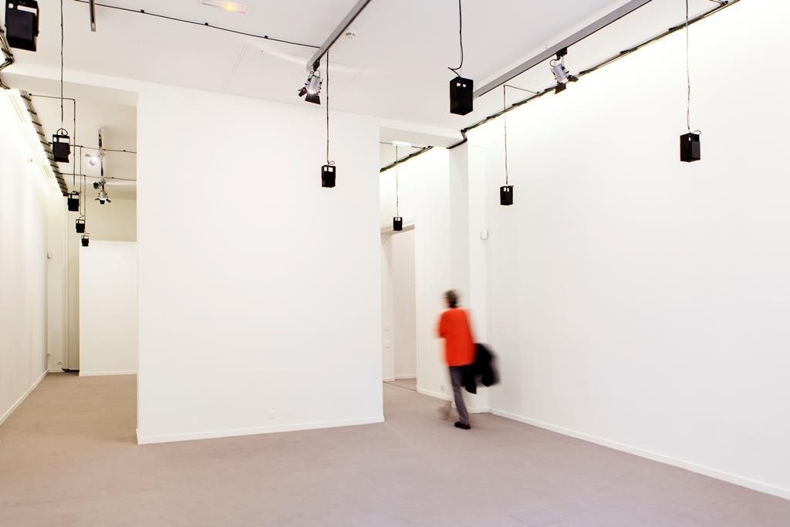
Ainsi, le visiteur est
certain de connaitre une
expérience personnelle et
unique de l’exposition. Il est tout
à fait libre de pouvoir disposer
d’un seul endroit dans lequel il
peut attendre la fin du morceau,
s’allonger sur les coussins,
admirer le jeu des mandalas et
attendre le prochain morceau.
De la même façon, celui-ci peut
errer dans l’environnement
onirique de l’exposition et se
laisser aller aux différents sons
qu’il entend de près ou de loin au
grès de son parcours.

Loin d’être un agrément, les mandalas aussi constituent un itinéraire visuel qui peut dissuader ou subjuguer le visiteur. Les mouvements des mandalas ont été pensés de façon à représenter visuellement le rythme et les différentes tonalités des voies d’une composition. L’art visuel et la musique dans ce cas, fonctionnent ensemble et forme une seule et même œuvre mouvante, éphémère au fort pouvoir d’attraction.

Le visiteur est face aux propriétés même du rêve et ne saurait discerner ce qu’il voit de ce qu’il entend.

Une exposition-évènement

Le troisième paradoxe utilisé dans la conception de cette exposition n’est autre que son but d’origine : exposer un rêve. C’est-à-dire montrer et donner les caractéristiques d’un instant qui appartient à l’inconscient, un moment unique au monde et intime, aux significations qui dépassent l’entendement. Si une telle entreprise est évidemment impossible, l’exposition de Mathieu Copeland propose de vivre douze de ces instants uniques.
En créant un environnement en proie à nos représentations de L’Insconscient, le visiteur qui pénètre dans la salle de la fondation sait qu’il n’a pas à faire avec une exposition ordinaire c’est-à-dire ; une espace clôt, propre et jonché par des bancs dont les murs sont parsemés d’œuvres picturales.
Ici, l’environnement des œuvres d’arts n’est pas contrôlé par des gardiens plantés aux coins de la salle, il est dénudé de tout objet utile à l’appréciation des œuvres puisque l’environnement de l’exposition constitue l’exposition elle-même.
Aussi, selon le parcours effectué par le visiteur, selon la lumière extérieure sur laquelle personne n’a aucun contrôle, ou encore, selon le paysage aperçu à travers les fenêtres, la disposition des coussins laissés en vrac par d’autres visiteurs. Selon la composition qui se joue précisément au moment où le visiteur pénètres dans la salle, alors l’exposition devient une expérience unique et irremplaçable.
Les œuvres artistiques mouvantes, elle mêmes placées dans un lieu dont l’allure et les fonctions peuvent changées sont autant d’éléments artistiques variables qui assurent que Mathieu Copeland a dépassé le cadre traditionnel d’une exposition dans une institution parisienne. Par ce procédé, l’expérience du visiteur a elle aussi muté en participation à un événement hallucinant.

Conclusion

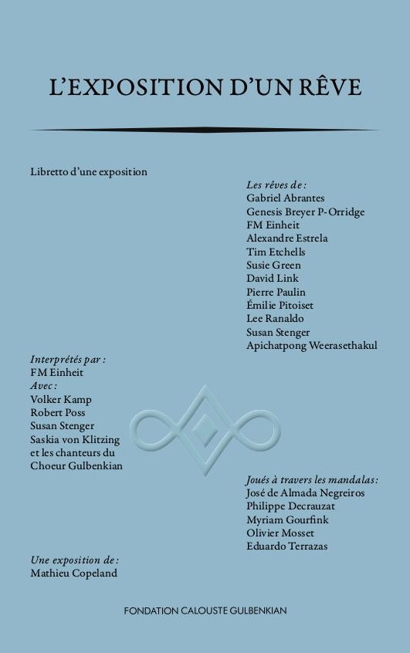

On ne peut s’empêcher de penser que le mouvement surréaliste a délibérément ouvert la voie à une nouvelle manière d’exposer. Quel que fût le succès de la première exposition internationale du surréalisme, Marcel Duchamp a montré la possibilité de pouvoir renverser les codes de l’exposition traditionnelle. L’exposition devient un objet, une œuvre à part entière dont la scénographie devient l’outil exclusif, comme une peinture a besoin de son pinceau.

Bien que L’exposition d’un rêve ne se revendique pas dans l’héritage du mouvement surréaliste, des expositions historiques comme l’exposition DYLADY en 1962 à Amsterdam par Jean Tinguely ou THE BOAT IS LEAKING. THE CAPTAIN
LIED à la Fondation Prada de La Biennale de Venise de 2017 confirment qu’il existe un art de l’exposition à la fois indépendant et complémentaire à la manière dont on représente l’art classiquement. Cet art de l’exposition qui n’en est pas moins, un art de la scénographie, témoigne d’une conception qui prend en compte, dans l’appréhension et dans le travail de l’art, le panel de possibilités qu’offre l’espace de représentation.

